
社團法人台南律師公會-司法人員線上評鑑獎勵通知

TO：本會會員
司法人員評鑑系統平台，提供更彈性的填寫方式，無論何時何地，只要拿起手機隨時都可填寫評鑑，有三種方式進入評鑑系統。
- 從本會官網：【律師專區】→【司法人員評鑑】，即可進入評鑑登入畫面。
- 直接點選評鑑連結：http://law.tnnbar.org.tw/TNBAEVL/
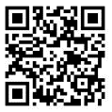
- 掃描QR Code：

進入平台後，請輸入【帳號】身分證字號（ex：A123456789）
【密碼】西元出生年月日（ex：20230825）
點下【確認登入】即可進入評鑑畫面。
※本會會員(含一般及特別會員)及本會單一跨區律師，均可填寫評鑑。
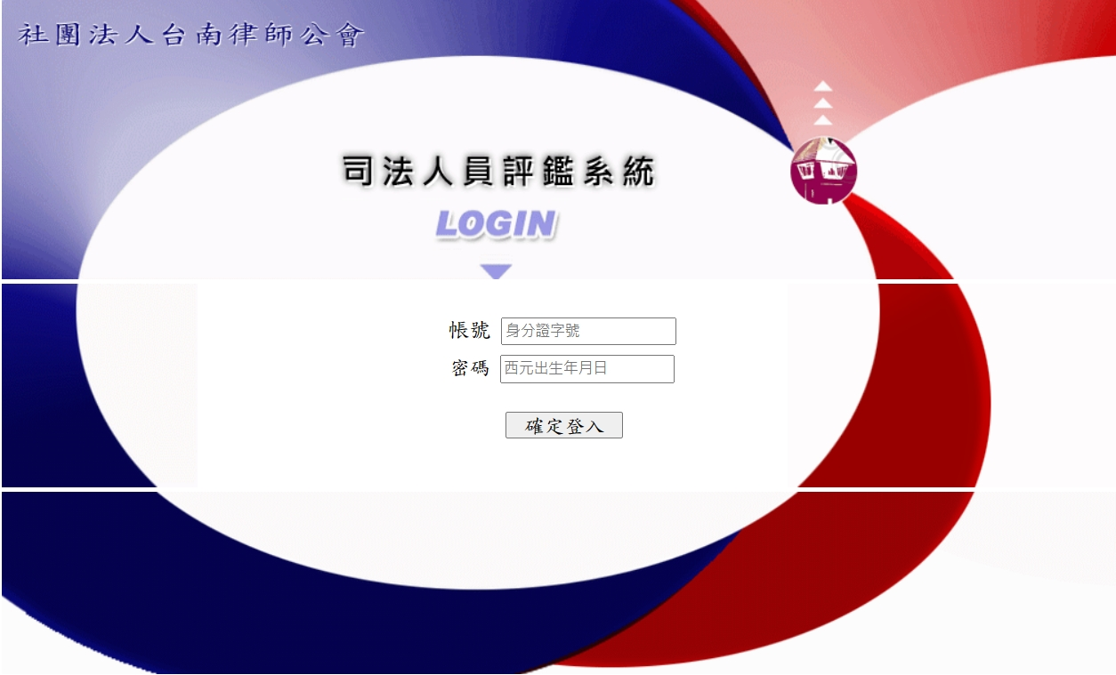

獎勵辦法

一、本會一般及特別會員，於113/1/1-5/31，有填寫評鑑者可領取200元禮券。
二、加入本會單一跨區律師可填寫評鑑，但無獎勵禮券。
三、獎勵發放時間預計7月。
四、每位律師的寶貴意見是促進司法改革的一小步，多位律師的意見將能有大大的進步！

